REPASE VÝČEPNÍ STOJAN NEREZOVÝ PRISMA 4PX

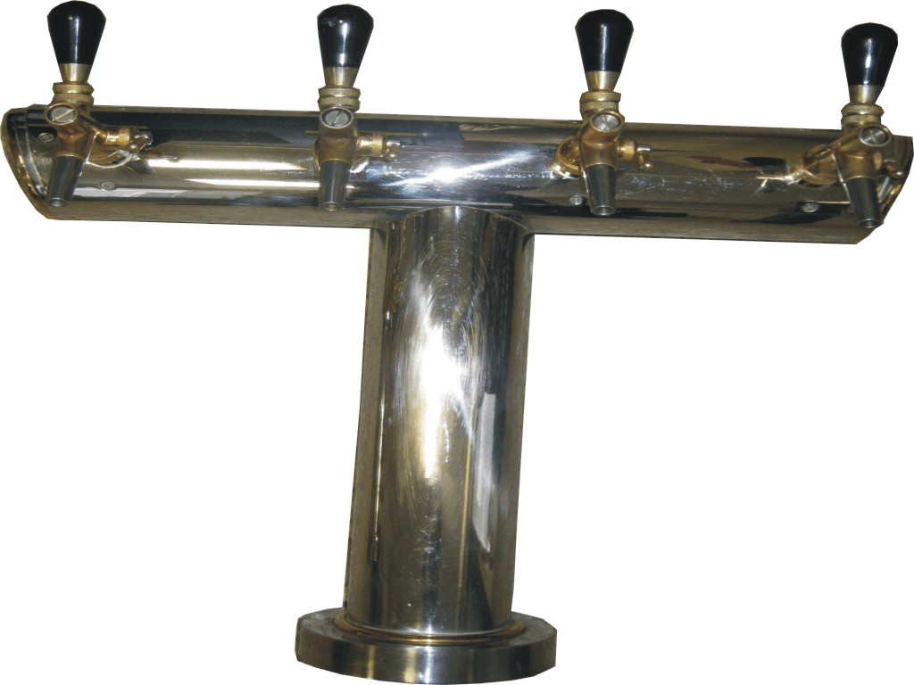

Repasovaný výčepní stojan nerezový PRISMA 4PX
Rozměry: výška bez kohoutů x šířka | 50 x 57 cm
Cena celkem včetně DPH 20% | 2 700,-

Objednávky na tel: 602/48 77 13 nebo email: sokolservis@seznam.cz

